Marec 2016 8. Preverjanje - a Ime in priimek, razred:
____________________

Točke: ______/ 31 Procenti: __________
Če bi bilo preverjanje ocenjeno, bi pisal ______________________.
M. Češnjevar, učiteljica matematike

1. V ravnini so dane točke M, N, O in P. Nariši in pobarvaj kote :
2

- $\text{∡}$NOM b) $\text{∡}$ MPN
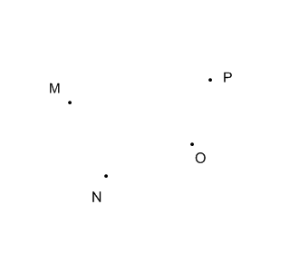

2. Kot α na sliki zapiši na tri različne načine. Katera oznaka je pri tej nalogi najmanj primerna? Utemelji.
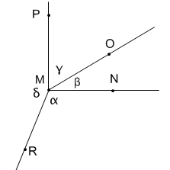
4

Oznake kotov: ____________________________________________

Utemeljitev:_______________________________________________

_________________________________________________________

3. Izmeri velikosti kotov:
3
α = ___________ β = ___________ δ = ___________

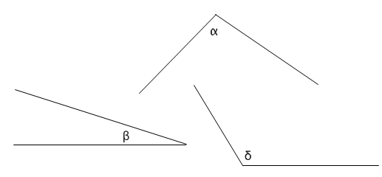

4. Izmeri velikosti kotov:
2
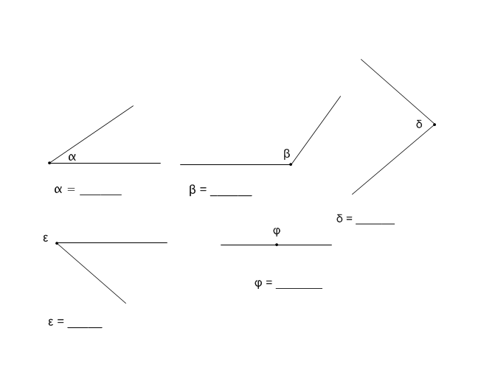

5. Prvi krak kota je že narisan. Nariši kote in jih označi z grško črko in tremi točkami. Bodi pozoren na pozitivno orientacijo.
a) α = 70º = $\text{∡}$ AVB b) δ = 130º = $\text{∡}$ RSK
8

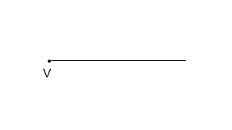
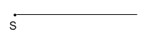

c) α = 115º = $\text{∡}$ TDE d) γ = 37º = $\text{∡}$ BVR
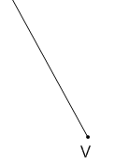

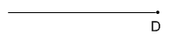

6. a) Na sliki je narisan kot AVB. Obkroži pravilen odgovor :
2
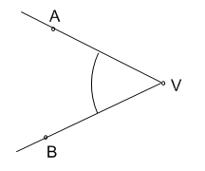
Kot AVB imenujemo:

- OSTRI kot
- TOPI kot
- IZTEGNJENI kot

b) Na sliki je narisan kot DSC. Obkroži pravilen odgovor:
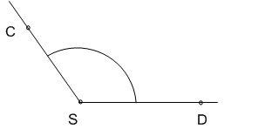
Kot DSC imenujemo:

- OSTRI kot
- TOPI kot
- IZTEGNJENI kot

c)Poimenuj kote:
npr: 85º = ostri kot
6

90º =____________________ 124º = ____________________ 180º = __________________

360º = ____________________ 14º = _____________________ 276º = __________________

7. Izmeri velikosti kotov štirikotnika ABCD.
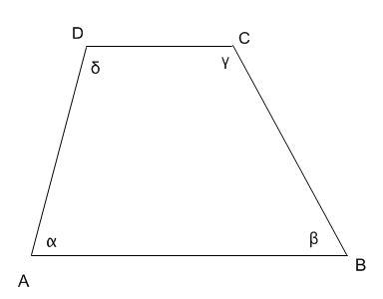
4
α = _________

β = _________

γ = _________

δ = _________

